**תהליך בעירה**

**הבעירה** היא תהליך כימי, שבו מתרכב החומר הבוער עם חמצן.

כשתהליך הבעירה מתרחש במהירות, משתחררת אנרגיה בצורת [חום](http://he.wikipedia.org/wiki/%D7%97%D7%95%D7%9D_%28%D7%A4%D7%99%D7%96%D7%99%D7%A7%D7%94%29) ו[אור](http://he.wikipedia.org/wiki/%D7%90%D7%95%D7%A8); השילוב של השניים מוכר לנו כ[**אש**](http://he.wikipedia.org/wiki/%D7%90%D7%A9), ותהליך בעירה זה מכונה **שריפה.**

תהליך הבעירה הוא בהכרח תהליך המשחרר יותר אנרגיה מן האנרגיה המושקעת בהפעלתו. למרות זאת, לעתים קרובות יש להשקיע אנרגיה התחלתית לשם התנעת התהליך. רוב הדלקים המוכרים לנו דורשים חימום מהיר לשם התחלת תהליך הבעירה; כשאנו מציתים דלק בעזרת מצת, גפרור או ניצוץ [חשמלי](http://he.wikipedia.org/wiki/%D7%97%D7%A9%D7%9E%D7%9C).

לאחר שתהליך הבעירה החל, מזין התהליך את עצמו: האנרגיה הרבה המשתחררת גורמת לעוד מולקולות לבעור.

ניתן לתאר את תהליך הבעירה או השריפה במשולש המכונה "משולש הבעירה":

* **השלימו את משולש הבעירה:**

* **ומה מתרחש בתאי גופנו?**

הרי גם תאי גופנו זקוקים לאנרגיה ומפיקים אנרגיה באברוני התא הנקראים –**מיטוכונדריות.**

**האם תהליך הפקת אנרגיה במיטוכונדריות שבתאי הגוף הוא תהליך שריפה או בעירה?**

לפניכם התשובה:

**אין הכרח כי בעירה תתרחש במהירות. תהליך בעירה** [**ביולוגי**](http://he.wikipedia.org/wiki/%D7%91%D7%99%D7%95%D7%9C%D7%95%D7%92%D7%99%D7%94) **מתרחש ב**[**ייצורים חיים**](http://he.wikipedia.org/wiki/%D7%99%D7%A6%D7%95%D7%A8) **רבים (כל היצורים זקוקים לחמצן, והוא קרוי** [**נשימה תאית**](http://he.wikipedia.org/wiki/%D7%A0%D7%A9%D7%99%D7%9E%D7%94_%D7%AA%D7%90%D7%99%D7%AA)**.**

**בתהליך זה מתרכב ה**[**מזון**](http://he.wikipedia.org/wiki/%D7%9E%D7%96%D7%95%D7%9F) **שאנו צורכים (ובו** [**גלוקוז**](http://he.wikipedia.org/wiki/%D7%92%D7%9C%D7%95%D7%A7%D7%95%D7%96)**,** [**חומצות שומן**](http://he.wikipedia.org/wiki/%D7%97%D7%95%D7%9E%D7%A6%D7%AA_%D7%A9%D7%95%D7%9E%D7%9F) **ועוד) עם חמצן (שמקורו ב**[**אוויר**](http://he.wikipedia.org/wiki/%D7%90%D7%95%D7%95%D7%99%D7%A8)**). בתהליך זה האנרגיה איננה משתחררת בצורת אש, כמובן, אלא מנוצלת ב**[**תא**](http://he.wikipedia.org/wiki/%D7%AA%D7%90) **לבניית** [**מולקולות**](http://he.wikipedia.org/wiki/%D7%9E%D7%95%D7%9C%D7%A7%D7%95%D7%9C%D7%94) **עתירות אנרגיה, אשר מאוחר יותר מנוצלות להתנעת תהליכים ביולוגיים הדורשים אנרגיה וכן לחום הגוף. אטומי הפחמן שבמזון מתרכבים עם חמצן ויוצרים פחמן דו-חמצני. הפחמן הדו-חמצני נפלט (ב**[**בעלי חיים**](http://he.wikipedia.org/wiki/%D7%91%D7%A2%D7%9C%D7%99_%D7%97%D7%99%D7%99%D7%9D) **מפותחים) מהתא את** [**מחזור הדם**](http://he.wikipedia.org/wiki/%D7%9E%D7%97%D7%96%D7%95%D7%A8_%D7%94%D7%93%D7%9D)**, משם הוא מגיע אל ה**[**ריאות**](http://he.wikipedia.org/wiki/%D7%A8%D7%99%D7%90%D7%95%D7%AA) **ונפלט החוצה אל האוויר בתהליך ה**[**נשימה**](http://he.wikipedia.org/wiki/%D7%A0%D7%A9%D7%99%D7%9E%D7%94)**.**

**שימו לב,**

 תהליך הנשימה התאית הוא, בעצם, סוג של תהליך בעירה, הדומה לבעירת נר, מדורה, וכו', אלא שתהליך הבעירה בתוך מיטוכונדריות שבתאי גופנו הוא תהליך **בעירה הדרגתי, איטי** ומבוקר, והאנרגיה המופקת ממנו היא אנרגיית חום ואנרגייה כימית, בעוד שבבעירה של נר וחומרי דלק אחרים, הבעירה היא **תהליך שריפה** **מהיר**, המלווה בשחרור אנרגייה רבה בצורת אור וחום, כלומר אש.

**הגורמים המשפיעים על קצב ומהירות הבעירה:**

**1. טמפרטורת הסביבה**-ככל שטמפרטורה של החומר היא גבוהה יותר החלקיקים (המולקלות) של החומר נעים מהר יותר, כוחות המשיכה שלהם עם החלקיקים האחרים נחלשת ולפיכך הסיכוי שלהם להיפגש עם מולקולת חמצן גדלה כמו גם הסיכוי שההתנגשות ביניהם תהיה מספיק חזקה כדי לאפשר פירוק קשרים קיימים בין האטומים במולקולה ויצירת קשרים כימים חדשים.

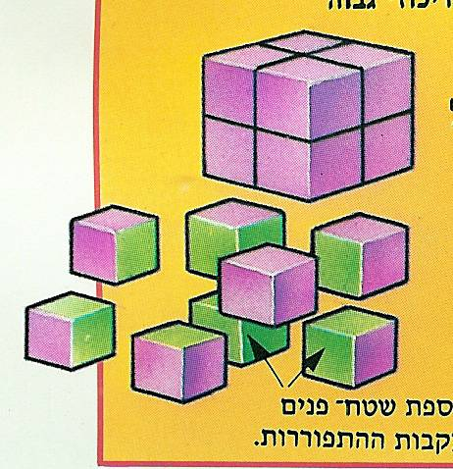**2. שטח הפנים של החומר הבעירה –**

קוביית עץ גדולה חתכו למספר רב של קוביות קטנטנות(ראה תמונה).

*שטח פנים של אילו קוביות גדול יותר?(בחר בתשובה הנכונה ביותר)

א. שטח הפנים של הקוביה הגדולה גדול יותר משטח כל הקוביות

הקטנות.

ב. שטח הפנים של הקוביה הגדולה קטן יותר משטח פנים של כל הקוביות הקטנות.

ככל ששטח הפנים בין מולקולות החומר הבעירה עם מולקולות החמצן שבאוויר גדול יותר. קצב הבעירה יהיה מהיר יותר כייוון שיותר מולקולות של חומר בעירה יפגשו עם מולקולות חמצן בדקה.

* **ענו על השאלות הבאות:**

א. בול עץ יבער לאט יותר מאשר אותו בול עץ חתוך לחתיכות קטנות.הסבר מדוע?

__________________________________________________________

ב. האם תהליך הבעירה של עץ הוא תהליך כימי? הסבר!

_________________________________________________________ .

#### 3. רוח

כיצד רוח יכולה לסייע לתהליך הבעירה?

**השלימו את המשפטים הבאים:**

1.באוויר נמצא ה ________ הדרוש לבעירה.

2. עץ יבער רק אחרי ש __________ אותו.

3. עץ, פחם, שעווה ועוד הם ___________.

4. גז בישול הוא חומר_______________ .

**ענו על השאלות הבאות:**

1. מדוע אסור לעשן בתחנת דלק?

_____________________________________________________________

2. טיגנת שמן במחבת והשמן החל לבעור. הצע דרך לכבות את האש במחבת והסבר זאת על פי הידע שרכשת.

_____________________________________________________________

3. אפשר לכבות מדורה בעזרת חול. כיצד החול מכבה את האש?

_____________________________________________________________

4. כאשר שמים צנצנת זכוכית על נר דולק הלהבה נכבית.

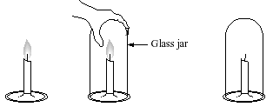

צנצנת זכוכית

מהן הסיבות לכך?

__________________________________________________________ .

5. כאשר אדם נקלע לשריפה ואש אוחזת בבגדיו יש לעטוף אותו בשמיכה או לגלגל אותו על חול. מדוע?

____________________________________________________________ .

**בעירת יסודות**

בעירה היא אחת מהדרכים ליצור תרכובות.

כאשר יסודות בוערים, הם מתרכבים עם חמצן ונוצרות תרכובות –תחמוצות.

**תחמוצת – תרכובת של יסוד וחמצן**

**1.בעירת מתכות – בעירת מגנזיום**

א. ניסוח של תהליך בעירת המגנזיום :

תוצרים מגיבים

**תחמוצת המגנזיום /מגנזיום חמצני חמצן + מגנזיום**

**2 Mg(s) + O2(g) 2 MgO(s)**

התרכבות של היסוד המתכתי **מגנזיום** עם היסוד המולקולרי **חמצן** ויצירת

התרכובת מגנזיום חמצני הוא תהליך **אקסותרמי- נפלט חום ואור.**

* תארו את התהליך בעירת המגנזיום בעזרת תרשים של אטומים (ברמת ה**מיקרו** )

מודל של אטום המגנזיום

מודל של אטום החמצן

תרכובת מגנזיום חמצני יסוד מגנזיום יסוד חמצן

1. 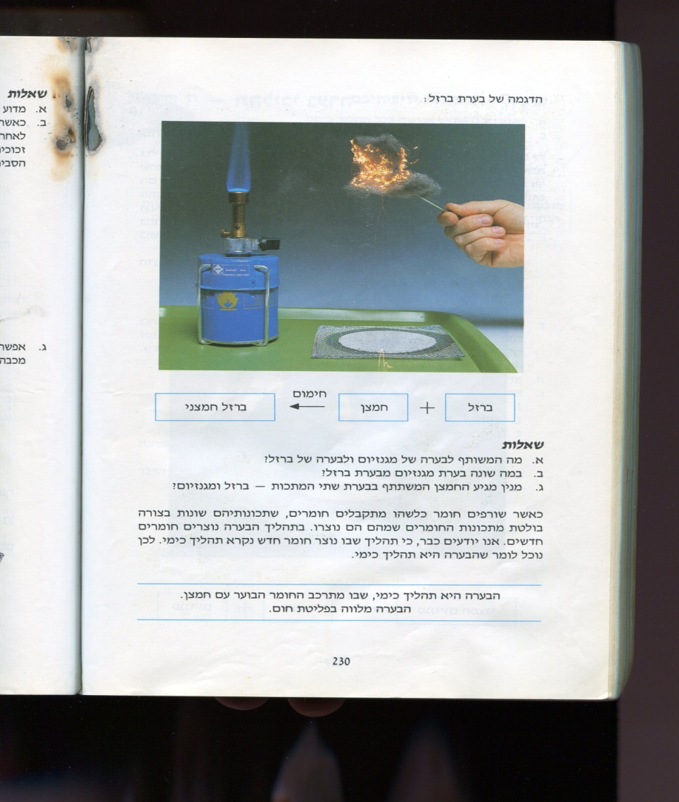**בעירת מתכות – בעירת ברזל**

נוסחאות היסודות ברזל וחמצן

ברזל- **Fe** ,

חמצן – **2O**.

נוסחאת תחמוצת ברזל :**O** **Fe** .

ב. רשמו את תהליך ההתרכבות ברזל עם חמצן בעזרת סמלים (נוסחאות):

ג. תארו את התהליך בעירת הברזל בעזרת תרשים של אטומים (ברמת ה**מיקרו** )

* **מתכות מגיבות עם חמצן ויוצרות תחמוצות גם ללא בעירה, אלא שאז התהליך איטי יותר. אחת הדוגמאות לתגובה של מתכת עם חמצן, ללא בעירה, היא היווצרות החלודה בברזל.**
* **הברזל בוער כאשר קיימת הצתה.**
* **חשוב להדגיש שתגובה של ברזל עם חמצן היא תגובה המתרחשת באופן ספונטני כאשר נוצרת חלודה.**
* **החלודה היא תחמוצת של ברזל**

1. **תגובה בין יסוד אל-מתכתי לחמצן.**

לא רק מתכות בוערות, גם אל- מתכות מתרכבות עם החמצן.לדוגמה: **בעירת גפרית.**

הבערת גפרית לקבלת גפרית חמצנית גם כאן ניתן להשוות בין תוצרים למגיבים ולנתח את התגובה בדומה לניתוח של התגובה בין מתכת לחמצן.

**תוצרים**  **מגיבים**

גפרית חמצנית חמצן + גפרית

**S (s) + O2(g) SO2(s)**

* **בתהליך הבעירה היסודות מתרכבים עם חמצן ונוצרות תרכובות הנקראות תחמוצות, השונות במראן ובתכונותיהן מהיסודות.**